КОМИТЕТ ПО ОБРАЗОВАНИЮ ГОРОДА УЛАН-УДЭ
МДОУ ДЕТСКИЙ САД № 5 «ХРУСТАЛИК» Г. УЛАН-УДЭ
МАДОУ ДЕТСКИЙ САД 51 «КРАСНАЯ ШАПОЧКА» Г. УЛАН-УДЭ
МБОУ ДЕТСКИЙ САД N58 «ЗОЛУШКА» Г. УЛАН-УДЭ

АДМИНИСТРАЦИЯ Г.УЛАН-УДЭ
КОМИТЕТ ПО ОБРАЗОВАНИЮ
МУНИЦИПАЛЬНОЕ КАЗЕННОЕ
УЧРЕЖДЕНИЕ
«ЦЕНТР МОНИТОРИНГА И
РАЗВИТИЯ ОБРАЗОВАНИЯ»

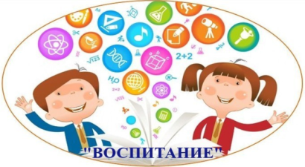
МУНИЦИПАЛЬНАЯ ИННОВАЦИОННАЯ ПЛОЩАДКА

ПРОГРАММА
УСТАНОВОЧНОГО СЕМИНАРА
МИП «СЕТЕВОЕ ВЗАИМОДЕЙСТВИЕ
КАК РЕСУРС ПОВЫШЕНИЯ КАЧЕСТВА ДОШКОЛЬНОГО ОБРАЗОВАНИЯ. ВОСПИТАТЕЛЬНЫЙ АСПЕКТ»

Дата и время проведения: 24 ноября 2021 г., 13.00
Место проведения: площадка ZOOM

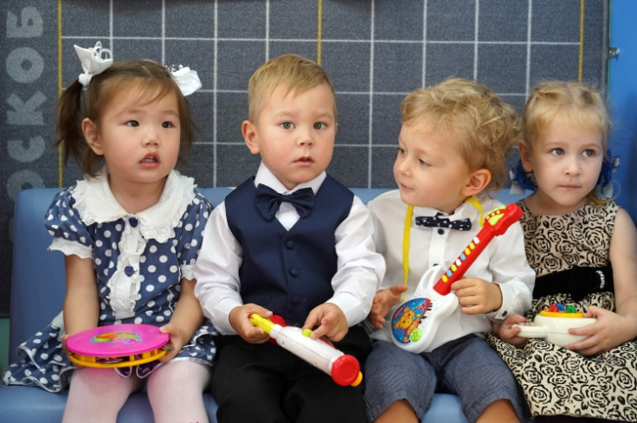



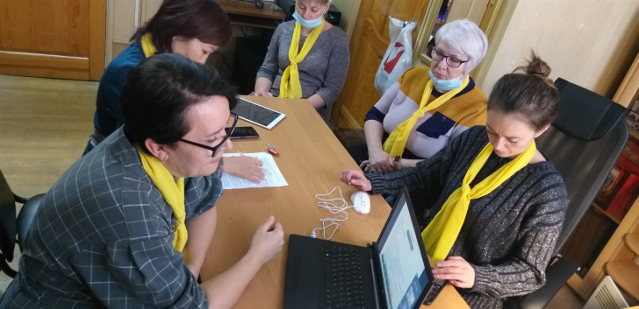

Время | Содержание  (тема выступления) | Ответственный/докладчик
13:00-  13:05 | Открытие семинара  Вступительное слово | Желибо Марина Анатольевна  аналитик МКУ ЦМРО по ДО
13:05-  13:15 | О реализации проекта МИП «Сетевое взаимодействие как ресурс повышения качества дошкольного образования. Воспитательный аспект» | Орсоева Наталья Игнатьевна  заведующий МДОУ детский сад №58 «Золушка» г. Улан-Удэ
13:15-  13:25 | Нормативно-правовые основы реализации программы воспитания в ДОУ | Будаева Елена Станиславовна заведующий МАДОУ №51 детский сад «Красная шапочка» г. Улан-Удэ
13:25-  13:30 | Экспресс-анализ опроса: «Тематическое направление программы воспитания» | Козлова Валентина Александровна, старший воспитатель МБОУ детский сад №58 «Золушка» г. Улан-Удэ
13:30-  13:40 | Обмен мнениями | Заведующие, старшие воспитатели, педагоги
13:40 | Подведение итогов семинара | Желибо Марина Анатольевна  аналитик МКУ ЦМРО по ДО

